Se avanza o se retrocede
Contenido
CONSIDERACIONES BÁSICAS 1
Nivel profundo o micro 1
Nivel estructural (meso) 2
Nivel observable (macro) 2
Nivel sintético 2
DOS ELABORACIONES 3
Primera: 3
Segunda: 4
CONCLUSIÓN 7
AGRADECIMIENTOS 7

José Quintás Alonso (22/03/2026)

CONSIDERACIONES BÁSICAS
Como acervo de conocimiento emergente para el caso que nos ocupa e íntimamente relacionado con él, considero la simulación ph(intencionalidad,palp) ubicada en GitHub y las Bases para una futura ingeniería del diseño organizativo de la Sociedad (DOS).
Las tres fuerzas impulsoras del cambio social son Tecnología, Organización y Capital. Actualmente, detrás de la tecnología está la ciencia básica
Tanto la Masa monetaria como el número de ph() varían; quizás podríamos considerarlos constante anualmente
Consideramos diferentes niveles:

Nivel profundo o micro
Ph(intencionalidad, Palp), nivel micro. Tenemos una simulación en Python, situada en GitHub, que plantea extraer del comportamiento de miles de ph() las variables macroscópicas del nivel Meso y Macro; ambos niveles no están implementados, extrayéndose abundante información de nivel micro y sintético
En la realidad social actual, puede identificarse de forma individual a cada humano, su Palp, nacimiento, estudios, muerte, cargos, familia, opciones diversas…); como se ve con muchísima más precisión que los átomos o moléculas de un gas; sin embargo, controlamos mejor los procesos termodinámicos que la evolución de los sistemas sociales que nosotros construimos

Nivel estructural (meso)
La gestión de un Hospital, de una empresa, de una división acorazada, de una Universidad, de una ciudad… lleva aparejada la definición de diversas variables. Por citar algo de este nivel, tenemos la tesis doctoral sobre planificación estratégica urbana; en ella, se identifican 7 variables:
- OM = organización marco
- MC = manejo de complejidad (incluye CAG)
- L = liderazgo efectivo (LGEN + LREC)
- TC = temperatura ciudadana
- OT = Oficina Técnica
- CAG = Compromiso Agentes (Empresarios, ONG, AAVV, Partidos, Medios comunicación…)

Nivel observable (macro)
Se dispone de cientos de variables recogidas por los centros estadísticos oficiales. En este papel me fijo en:
- Tamaño de los Estratos Medios en % sobre la población
- Gini
- IDH
- Ingresos

Nivel sintético
Podemos conocer la distribución Γ de las diferentes sociedades.
- Γ (Alfa, Beta)

DOS ELABORACIONES
Pretendiendo facilitar los procesos de decisión planteo las dos elaboraciones siguientes, ambas relacionadas y referidas a una misma Sociedad en tiempo y espacio

Primera:
Distribución Gamma Generalizada.
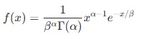
- $β:$ parámetro de escala
- Si $β$ es alto (para una media dada), la varianza $σ^{2}$debe ser baja. $→$ Menor Desigualdad (NM menor)
- Si $β$es bajo, la dispersión es elevada. $→$Mayor Desigualdad (NM mayor)
- Si $α=1$ :Distribución Exponencial. Es la distribución de máxima entropía para una energía fija (NM mayor)
- Si $α>1 (9, 10…)$:La curva empieza a tener una "joroba" y se hace cero en el origen (NM menor)
Tomamos el caso de España, 2015, y utilizando datos estadísticos oficiales de renta media neta, podemos calcular cuál es su distribución Γ, pues:
$β =\frac{μ}{α}$ , $σ^{2}={α β}^{2}$, moda = (α-1) β, ϭ = √(α β² ) = β √α
$α= \frac{μ2}{σ^{2}}$ , β = $\frac{σ^{2}}{µ}$,
Con los medios actuales, puede calcularse y graficar la Γ correspondiente
Se adjuntan los datos económicos, procedentes del INE (España, 2015), renta neta media por persona y provincia; entiendo que dichos datos son escasos, aunque espero que suficientes para esta simple prueba de verosimilitud:
8.029 | 12.093 | 8.695
8.489 | 11.138 | 10.136
8.614 | 11.392 | 10.377
8.877 | 10.667 | 8.448
8.401 | 10.730 | 9.081
8.318 | 11.674 | 11.024
8.688 | 11.682 | 10.283
9.051 | 9.859 | 10.189
11.297 | 9.150 | 10.153
10.911 | 8.786 | 13.779
12.020 | 9.009 | 8.908
11.959 | 11.036 | 13.949
11.213 | 8.845 | 11.191
9.548 | 12.853 | 10.696
9.073 | 11.095 | 9.961
11.229 | 10.914
9.745 | 10.817

Segunda:
Tomando la misma población nos fijamos en el índice de Gini (desigualdad), el IDH(desarrollo) y el % que le corresponde al estrato medio de dicha población(EM). Las definiciones de IDH e índice de Gini son sobradamente conocidos. Definimos que entendemos por EM. Según la OCDE consideraremos que aquellas personas cuyos ingresos se sitúen entre el 75% y el 200% de los ingresos medios de toda la población, están en un estrato que podemos considerar Medio; podemos utilizar otras clasificaciones, como por ejemplo la realizada por AMAI (Mexico). Por supuesto, ambos enfoques son compatibles
Las definiciones de los tres constructos citados (IDH, Gini, EM) son conocidos y sus valores también; $μ$, $σ^{2}$ , $α$ y $β$ son desconocidos en principio

Se trata de avanzar hacia una calibración macro, observando la realidad de los valores de las variables elegidas e hipotetizando relaciones

La tabla hipotética normalizada que proponemos utilizar para graficar las relaciones en el siguiente gráfico, es:
Caso | IDH | Gini | E Medios | Gini_n | EM_n
1 | 0,92 | 25 | 72 | 0,25 | 0,72
2 | 0,9 | 30 | 66 | 0,3 | 0,66
3 | 0,88 | 35 | 59 | 0,35 | 0,59
4 | 0,85 | 40 | 51 | 0,4 | 0,51
5 | 0,82 | 45 | 43 | 0,45 | 0,43
6 | 0,78 | 50 | 34 | 0,5 | 0,34
7 | 0,74 | 55 | 26 | 0,55 | 0,26
8 | 0,7 | 60 | 18 | 0,6 | 0,18

La EM puede ser proxy de educación, estabilidad, confianza, cooperación, complejidad… indicador emergente del funcionamiento del sistema social”
$β$ ≈1/EM
$α$≈ EM
Porque:
- máximo desarrollo (100) y nula desigualdad(0) → mucha EM(100)
- alto desarrollo pero mucha desigualdad → menos EM
- bajo desarrollo y baja desigualdad → poca EM
- bajo desarrollo y alta desigualdad -> poca EM

Podríamos intentar utilizar ecuaciones estructurales (SEM) para precisar más el constructo y el path análisis nos ayudaría, si no a probar la correlación, al menos a pasar la prueba de refutación de la misma.
Podemos vislumbrar:
IDH | Gini | EM | Impresión
100 | 100 | 100 | Parece Imposible
100 | 100 | 0 | Parece Imposible
100 | 0 | 100 | Parece Lo mejor
100 | 0 | 0 | Parece Imposible
0 | 100 | 100 | Parece Imposible
0 | 100 | 0 | Parece horrible
0 | 0 | 100 | Parece Imposible
0 | 0 | 0 | Parece horrible
El mejor camino para la mayoría de las personas pasa por la tercera opción (100,0,100), sin lugar a duda alguna; tender a lograr, al mismo tiempo, maximizar IDH mientras se minimiza Gini y se maximiza EM.
Año 2015, país: España:
$IDH=0.889$, Normalizado (0-100) IDH = 88,9
$$Gini=34,6$$
$ClaseMedia=59 (59\%$ )
Si una variable dependiente que llamo Beta, es función de tres variables independientes (IDH,EM y Gini); de las dos primeras directamente y de la tercera inversamente, puedo escribir
Beta = (IDH*EM)/Gini
Alfa = media/ Beta,
siendo media la correspondiente a la primera circulación pues, para encontrar la coherencia entre ambas circulaciones, las medias deben de ser iguales.

Los resultados que se obtienen son:

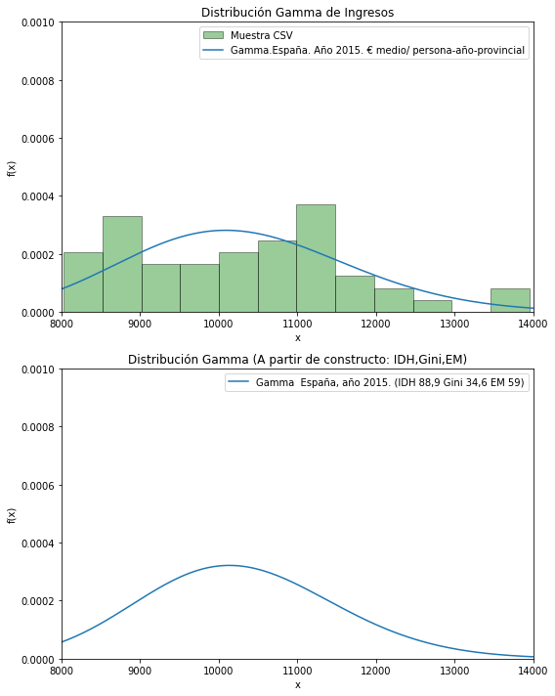

CONCLUSIÓN
La sociedad puede caracterizarse por pocos parámetros agrupados que faciliten a los ciudadanos/as saber si se avanza o retrocede como sociedad a lo largo de generaciones.

AGRADECIMIENTOS
A Gemini y ChatGPT por su MUY estimable colaboración en la realización de este trabajo.

GitHub - invatresp/HOSS--5-: HOSS(-5)
https://www.amazon.es/futura-Ingenier%C3%ADa-Dise%C3%B1o-Organizativo-Sociedad/dp/B0FTZXTHZ6
Tanto el BCE como la FED publican M0,M1,M2 y M3
Análisis de los factores y políticas comunitarias que favorecen el diseño y ejecución de la planificación estratégica de grandes ciudades y áreas metropolitanas, basándose en las experiencias de Barcelona, Bilbao y Valencia
NM: número de microestados; normalmente nombrado como W y Ω
El IRPF no ve bien a la economía sumergida ni a las rentas de subsistencia que no declaran. El IRPF captura "Rentas", pero la "Riqueza/Patrimonio" real de los milmillonarios suele estar en estructuras societarias o plusvalías latentes que escapan a lo datos oficiales
Para intentar corregir el efecto “milmillonarios” podría utilizarse Mediana en vez de la Media ( $μ$) o aceptar que la distribución Gamma funciona para el 99% de la población ( $ph$), pero que el 1% superior sigue una Ley de Potencias (Pareto) pura
Los datos utilizados son medias provinciales, por lo que la dispersión real de ingresos está subestimada

